采购供货还是联营合作：怎样确定建档、发货与对账结算方式｜云上订货系统
一家配送企业把原有供方接入商城，供方仍按原价卖给配送企业，配送企业仍自己定客户售价、承担退货并向客户开票，却因为货由供方直接送门店，就把这笔交易录成“联营商家订单”。订单能走通，月底却出现三种不同账：客户认为卖方是配送企业，供方认为自己只是卖给配送企业，系统按商家扣点算结算。采购供货、供应商直送和联营合作的核心区别不是货车是否进了自家仓库，而是谁是实际卖方，谁控制商品和客户交易条件，谁对签收、退货与资金负责。选错关系，建档、发货和对账都会沿错误对象走。
本文把“企业买入后自己卖”称为购销，把“卖方仍是企业、供方直接送客户”称为购销直送，把“入驻商家独立经营、平台提供真实服务”称为联营。具体合同、收入确认、发票和税务处理要由企业财务及专业顾问结合交易事实确定，不能因系统选择了某个菜单便自动改变经营关系。《电子商务法》区分平台经营者、自营业务和平台内经营者，并要求平台自营与商家业务显著区分；税务机关的发票合规问答也强调票面须与实际交易相符。云上订货的采购、供应商、联营商家、订单、退货和结算记录，应服务于真实业务，而不是替代交易实质判断。

先回答六个问题，再决定使用供应商还是联营商家档案
第一，客户与谁订立买卖合同；第二，商品卖价、促销和客户账期由谁决定；第三，商品在交付前由谁承担存货、灭失和滞销风险；第四，客户拒收或质量退货时谁作决定并负担损失；第五，客户付款、退款及发票对应哪个实际销售主体；第六，平台若收服务费，提供了什么可核对的服务。六个答案若都指向配送企业，就属于企业经营自己的销售业务，即便供应商装车直送也不应只凭物流路径变成联营。
例如企业向供方按每件八十元采购，并自主向门店按每件一百元销售，买断或按合同取得商品控制权，客户向企业追讨缺货和退货。供方可以送到本仓，也可以按企业指令送门店，卖方仍是企业。另一个例子是商家以自己的身份在平台上展示商品、决定允许范围内的交易条件，承担相应商品售后与经营责任，平台提供店铺、流量、订单技术、收付结算或客服协调等服务，并按照服务协议收费。这种关系才值得建立联营商家链。真实经营安排不清时，先画责任图，别先迁数据。
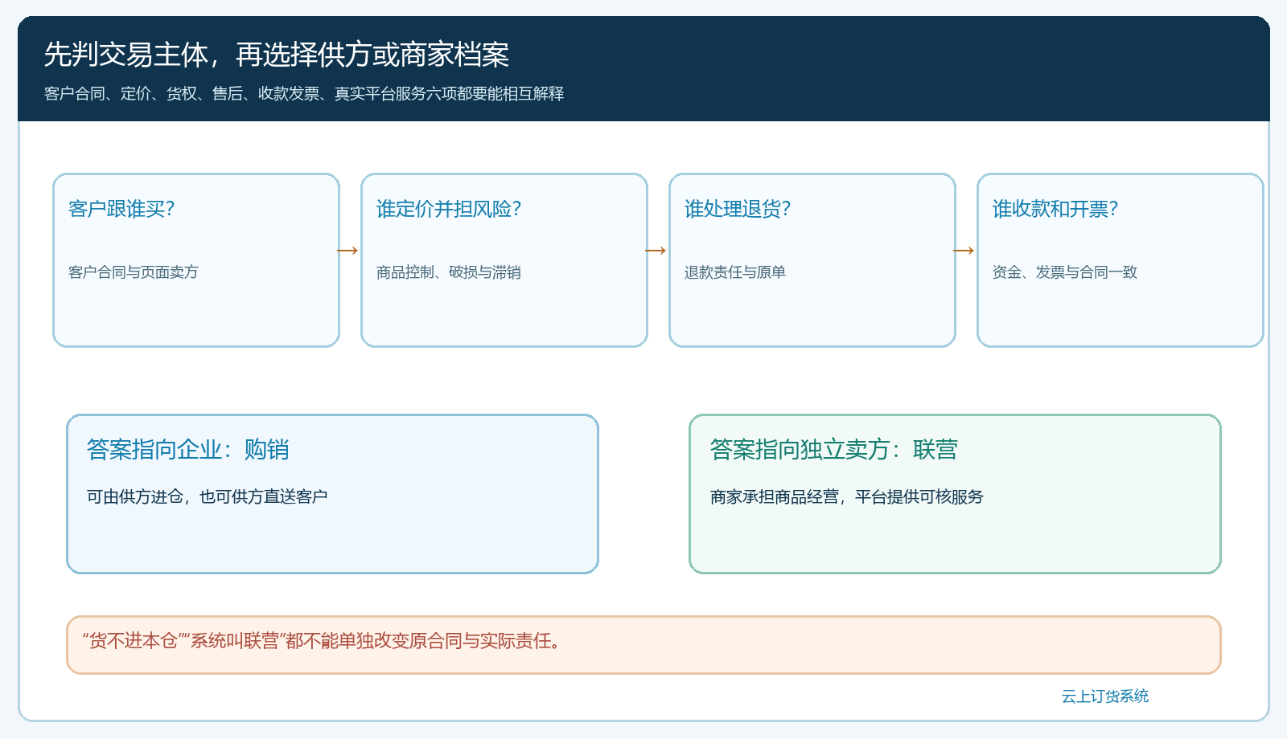
图1：物流直送单列为交付方式；是否联营先看实际交易主体和责任，不靠菜单名判定。
还有混合经营的企业：某些品类自营购销，另一些品类由商家销售。应按商品或订单分开标明实际卖方，客户进入同一商城也不能因此把所有商品的卖方统一成平台。若原有供方暂时不具备商家运营能力，可以先保持采购关系，只对适合自主经营、愿意承担客服售后与结算的合作方试行联营。联营不是“把三百家供应商一次性改成三百家商家”的档案迁移工程。

购销关系先建供应商、采购和销售两条账
企业作为买方从供方进货、作为卖方向客户销售时，应分别保留供方档案、采购单、到货或直送核验、供应商应付，以及客户订单、出库或交付、客户应收。相同商品可以由多个供方采购，但供方报价和客户售价是两种不同关系。采购单写向谁买、买什么规格、多少数量、到哪里及何时到；客户订单写卖给谁、卖什么、什么价格和交期。两张单据能互相追溯，但不能合并成一张“平台服务单”把购销价差改名为服务费。
以订单一百件为例，客户成交价每件一百元，采购价每件八十元。供方承诺送一百件，门店实际只收九十八件，另两件在途破损。客户侧先按实收或合同约定确认应收与待补，采购侧再按验收和破损责任核应付。若双方约定按实收九十八件结算，说明性金额是客户九千八百元、供方七千八百四十元；若破损由配送企业承担，供方应付口径可能不同，不能机械套用这个算例。正确顺序是把数量差异和责任先核清，再按两个合同分别结算。
云上订货管理端的供应商编辑页能保存名称、主销产品、默认收货仓库及合作资料。它适合购销链的供方建档，但这一张页面不能证明所有直送、损耗与财务规则都自动配置完成。PC管理端优先核采购单与往来，现场人员也可用手机管理端维护相关基础资料。下图的手机管理端供方资料仅说明建档字段，供方与联营商家是否同一经营主体仍需核合同。
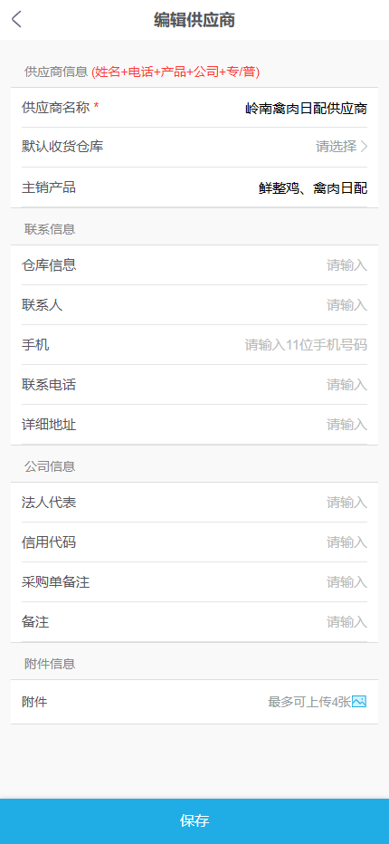
图2：真实手机管理端供应商档案入口；字段用于购销供方管理，不代表已经建立联营商家。

联营商家要有自己的货盘、履约责任和结算依据
真正的联营先有商家合作协议，明确商家经营范围、商品审核、定价权限、库存或可售量更新、发货及退货责任、客户服务时限、资金路径和平台服务费依据。平台审核入驻商家与商品，客户在商城购买时应能识别实际卖方；若一个购物车含两家商家商品，平台侧可能要按商家形成可追溯的子订单或结算记录，不能让一张总单掩盖不同商家的发货和售后。系统的联营商家、联营订单、退货与结算模块可以承接这条业务链，但具体拆单和分账行为必须按已开通版本的真实试单验证。
仍用每件一百元、客户实收九十八件的例子。若商家是真实卖方，客户实际商品交易金额为九千八百元；平台按协议提供并计费的服务要另列依据，假设约定按已完成的商品交易额收取百分之十服务费，则演算服务费九百八十元。客户退两件时，服务费计算基数是否随之回退，应在商家协议里明确，并从原订单、退货和结算单回查。不能看到购销模式每件赚二十元，就把同一事实改成“商家卖一百元、平台收二十元服务费”；若买卖双方、货权和售后没有改变，系统字段重命名不会让业务自动变成平台经营。
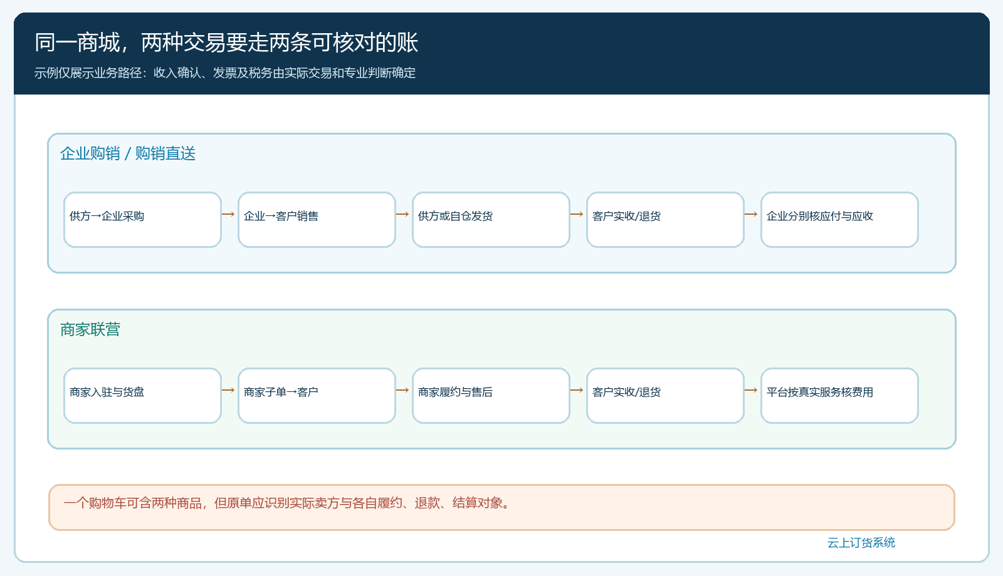
图3：购销链保留企业采购和企业销售两边关系；联营链按真实商家子单、履约和平台服务分别核对。
商家入驻也不是把供应商资料复制一下就结束。企业需检查实际经营主体、资质、收款账户、商品责任和售后联系人；商家要能接收订单、处理缺货和退货、按约核服务费。若某供方仍让平台决定所有售价、所有客户信用和退货，自己只按采购单送货，那它可能更适合保留在供方档案里。先挑愿意负责经营的一两家合作方试跑，再考虑扩到更多品类和地区。

供应商直送只改变货的路线，不抹掉原有购销责任
直送减少中转，但会让“供方发出”与“客户实收”之间少了本仓复核。采购员应在供方直送安排里写清客户收货方、地址、原客户订单、应送SKU和数量；供方回传发货单和物流信息，客户或门店签收时记录实收与短送。若供方发一百件、客户收九十八件，要查破损发生地点、补发是否赶上客户使用日期、两件差异由谁承担。购销关系下，企业不能因货没进仓就把客户投诉直接推给供方；联营关系下，平台虽提供协调，也不能把商家的售后责任悄悄变成企业自营库存损耗。
退货比发货更能检验模式是否选对。客户退十件时，购销业务先核企业对客户的退款或红冲，再依据采购合同决定退供或转库存；联营业务则从对应商家子订单发起退货，核商家确认、货物去向和平台服务费回退。两种路径的客户体验都可以统一，但后台责任、单据和对账对象不能混写。对于第三方承运人，平台还应保留揽收、签收和异常证据，以免月底只剩“供方说已发、客户说没收”的口头争议。
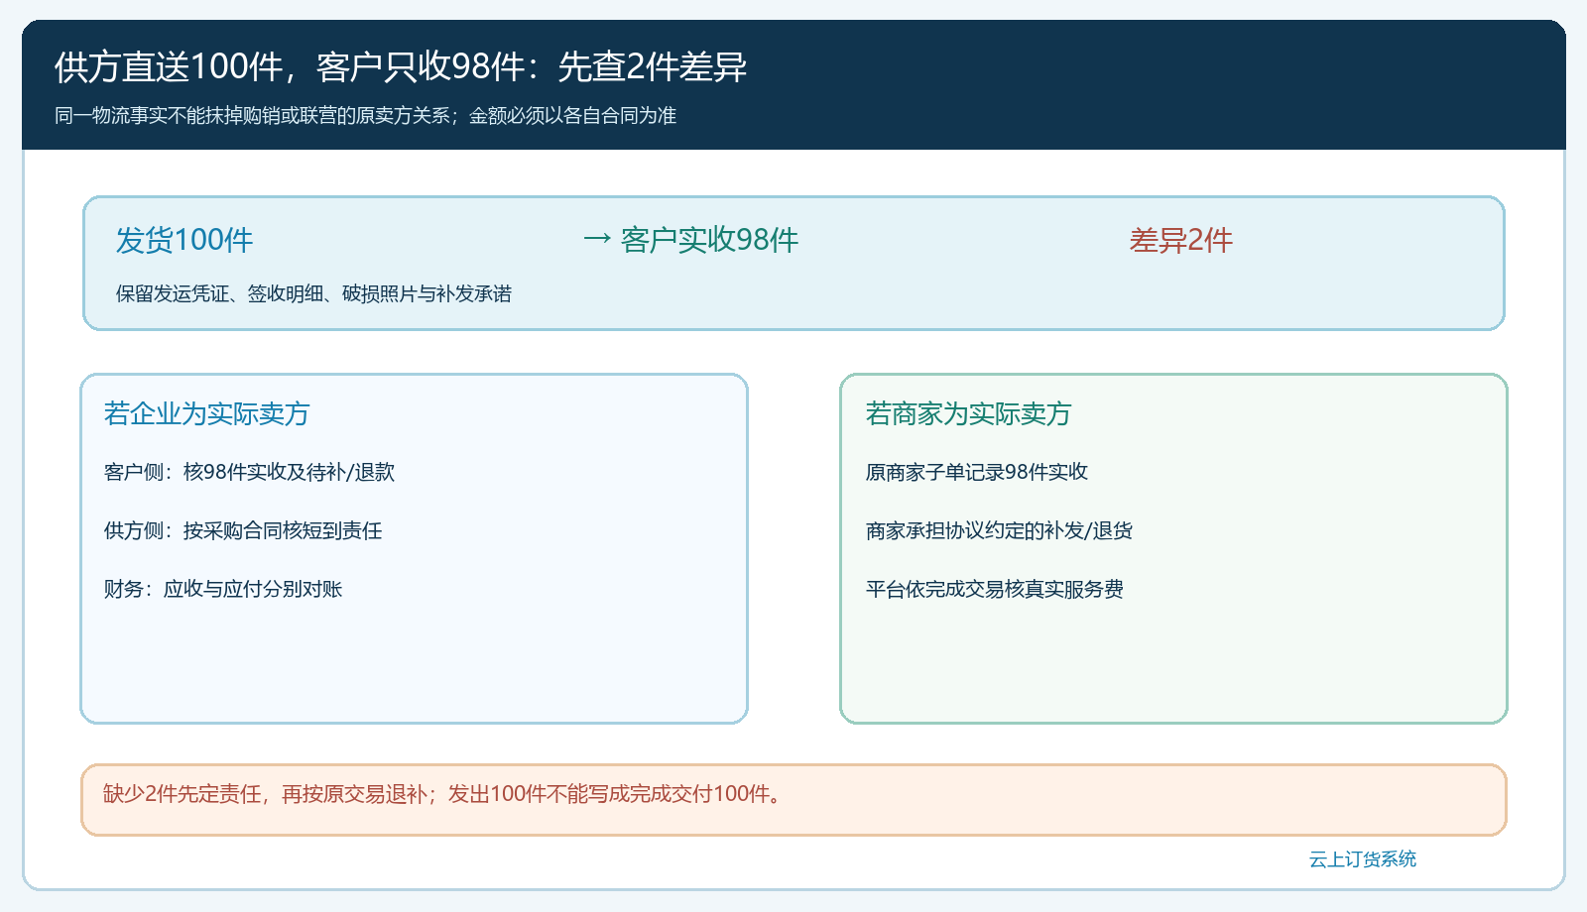
图4：物流路径相同，购销与联营的卖方和结算对象不同；先核九十八件实收和两件差异责任。

用同一笔试单做反向对账，确认模式与单据没有打架
模式选择不应在会议室靠概念争论。挑一件真实商品和一个合作方，分别画出客户下单、商品准备、发货、实收、退货、退款、供方或商家结算、发票主体八个节点。采购试单要能看出“企业向供方买、企业向客户卖”；联营试单要能看出“商家作为卖方履约、平台提供什么服务并向谁收费”。如果试单订单写商家，售后却由企业承担全部商品责任，或合同写企业采购，结算却只剩扣点，说明流程与证据不一致，应在扩大范围前调整。
财务核对时，从客户实际支付反查订单与退款，从供方或商家应得款反查交付和扣款依据，再看发票与合同主体是否一致。不能为了少做一步单据而让客户货款、供方采购款、平台服务费混在一个余额里。国家税务总局的合规开具发票说明提示销售方、购买方、商品、金额、数量与实际情况不符会形成风险；税费测算应在交易关系和账证确立后由专业人员完成，而非倒过来为预设税负编造交易关系。
试单完成可用五个问题验收：客户能否识别商品实际卖方；一个交付差异能否回到原单并定位负责人；退货后客户退款与供方或商家结算能否同步调整；平台服务费是否有真实服务与合同依据；财务与法务能否沿合同、资金、物流、发票和系统单据解释同一交易。任何一项说不清，就先不要批量迁移历史供方或对外宣称已完成联营转型。

从一个品类开始试跑，保留购销与联营长期并存的能力
一家企业有几百家供方，不需要让每家都变成商家。先按品类和合作方能力分三组：稳定买断、企业控制客户关系的继续购销；需要减少中转但企业仍卖货的采用购销直送；有独立经营意愿、资质与售后能力的才进入联营候选。每组用真实合同与订单记录验证，不用“轻资产”口号替代货权、发票或售后责任。改模式时，旧采购销售订单按旧责任继续履约，新生效日后的订单才走新路径，不能在月底对旧单追溯改身份。
试点选一个品类、两家合作方和少量客户，经营负责人负责商业规则，采购或招商负责合作方资格，运营负责商品展示和订单识别，仓配负责交付证据，客服负责售后分流，财务负责两种对账单。系统设置按业务决定：供方主数据、商家入驻、商品归属、订单拆分、直送路径、退款和结算规则依次核验。每项设置都留一张可回查的试单，不因页面上出现“商家”二字就认为交易模式完成转换。
一个月试点结束后不要只看平台交易额。按购销业务核毛利、库存占用、应收与退货损失；按联营业务核真实服务收入、商家履约率、客户投诉、退款和结算差异。若联营减少了自有库存，却让客户投诉处理时间大幅增加、商家货盘不稳定，不能说模式已经优于购销。决定扩大前，应让客户、商家和内部岗位都能按同一套合同与系统记录解释每一笔交易。这样企业可以在同一商城长期经营自营商品与商家商品，同时清楚知道哪些钱是商品销售、哪些钱是服务收入，哪些责任仍由自己承担。

